Методические указания к выполнению
контрольной работы по дисциплине «САПР в инженерной графике»

Выполнение контрольной работы - это один из основных видов самостоятельной работы студента заочной формы обучения, позволяющих освоить программу учебной дисциплины «САПР в инженерной графике».
Контрольные задания представлены в 10 вариантах. Номер варианта соответствует последней цифре в номере зачетной книжки (шифру студента).
Задание контрольной работы состоит из двух частей: теоретической (задание 1) и практической (задания 2-3).

При выполнении контрольной работы необходимо:
- задание 1 выполнить в печатном виде, оформить и распечатать на формате А4;
- при ответе на вопросы задания 1 воспользоваться прилагаемой литературой;
- задания 2-3 выполнить в электронном виде; сохранить и отправить на проверку на корпоративную почту преподавателей. Адреса электронной почты преподавателей: Клочковой Нины Николаевны n.klochkova@ntgp.edu.ru и Алгазиной Ольги Борисовны o.algazina@ntgp.edu.ru
- для выполнения графической части контрольной работы; установить программу КОМПАС 3DV16 (http://ascon.ru),

Список используемой литературы приводится после выполнения контрольной работы на следующей странице.
Если контрольная работа не зачтена, ее нужно выполнить второй раз в соответствии с указанием рецензента. Исправления следует выполнять в конце работы, а не в рецензированном тексте.

ВАРИАНТ 1.

Задание 1. Ответьте на следующие вопросы:

- Где располагаются в окне программы следующие панели инструментов: - Стандартная - Вид - Текущее состояние - Компактная - Панель переключений - Инструментальная - Панель свойств
- С помощью какой комбинации клавиш курсор можно переместить в начало координат?
- На какой панели осуществляется ввод параметров объектов при их построении или редактировании? Назовите способы ввода параметров объектов при их построении.
- Для чего применяется выполнение чертежей по слоям? Каковы особенности выполнения чертежей по слоям.
- Как определить положение отверстия на детали? на пластине?
- Почему дерево модели занимает особое место при разработке эскиза и модели детали?
- В каком виде нельзя изменять параметры? Какие состояния можно назначать для видов?
- Какая команда редактирования позволяет получить увеличенную (уменьшенную) копию детали?
- Как вывести размер на полку? Задать ручное размещение размерной надписи?
- Где хранятся данные о материалах? Какие режимы работы с библиотекой материалов Вы знаете?

Задание 2.

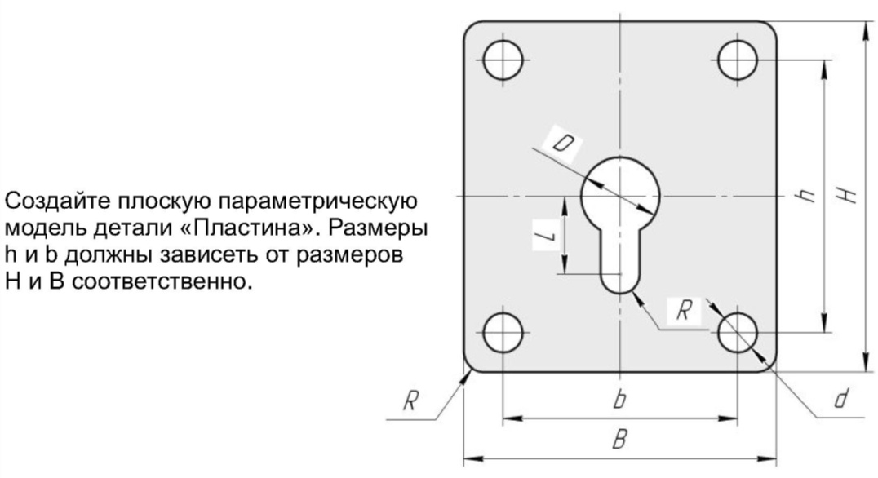

Задание 3.

Создайте пользовательскую библиотеку моделей "Типовые детали".
Заполните её согласно таблице (размеры деталей произвольные).

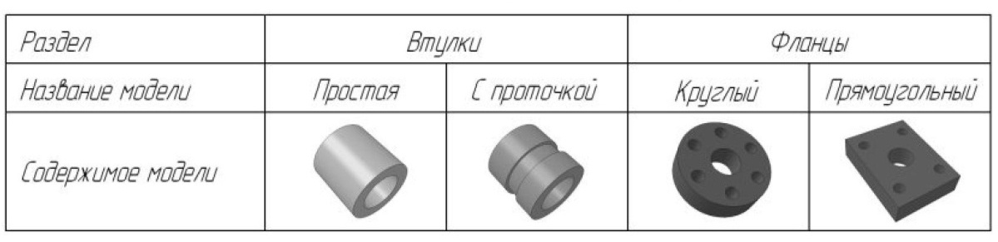
ВАРИАНТ 2.
Задание 1. Ответьте на следующие вопросы:

- Как подключить/отключить панели инструментов? Для чего служит панель параметризация?
- С помощью какой комбинации клавиш курсор можно переместить в начало координат? Чему равен по умолчанию шаг курсора? Где располагается поле Шаг курсора?
- Объясните сущность ввода параметров объектов в предопределенном порядке? Какие параметры объектов не являются предопредленными?
- Как устанавливаются локальные, глобальные привязки? В чём их различие?
- Какие требования предъявляются к эскизу для выполнения операции выдавливания?
- Что называется протоколом построений?
- Назовите все способы удаления объектов.
- С помощью, каких команд можно удалить часть объекта?
- Как называется инструментальная панель, содержащая команды ввода текста, таблицы на поле чертежа?
- Какие режимы работы с библиотеками можно использовать?

Задание 2.
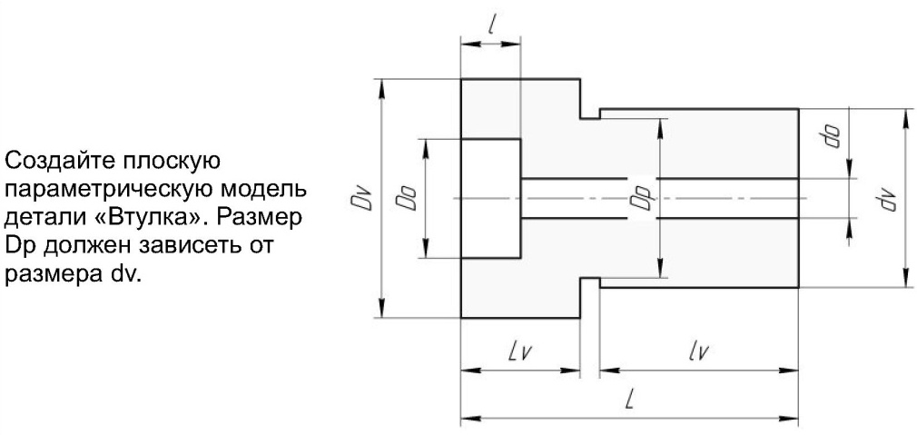

Задание 3.

Создайте пользовательскую библиотеку моделей "Типовые детали".
Заполните её согласно таблице (размеры деталей произвольные).

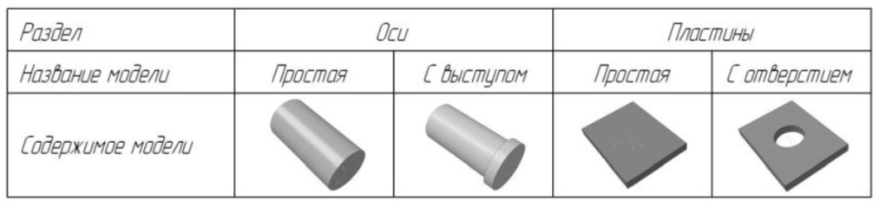

ВАРИАНТ 3.

Задание 1. Ответьте на следующие вопросы:

- Какие команды изменяют масштаб изображения на панели Вид?
- Какие документы можно создавать в Компас-График?
- На какой панели инструментов располагаются дополнительные команды ввода объектов, например для отрезка: параллельный, перпендикулярный отрезок?
- Какие объекты относятся к вспомогательным построениям? Какой командой удаляются эти построения?
- Какие требования предъявляются к эскизу для создания модели кинематической операцией?
- В каких документах Компас-График можно создавать виды?
- Какая операция позволяет изменит исходное положение детали на новое?
- Как проставить размерь, на чертеже? Как отредактировать размерную надпись?
- Как использовать библиотеку, если с ней установлен режим работы "меню"? С помощью какой команды можно отключить библиотеки?
- Назначение режима предварительного просмотра документов? Как войти в режим предварительного просмотра? Как распечатать документы?

Задание 2.

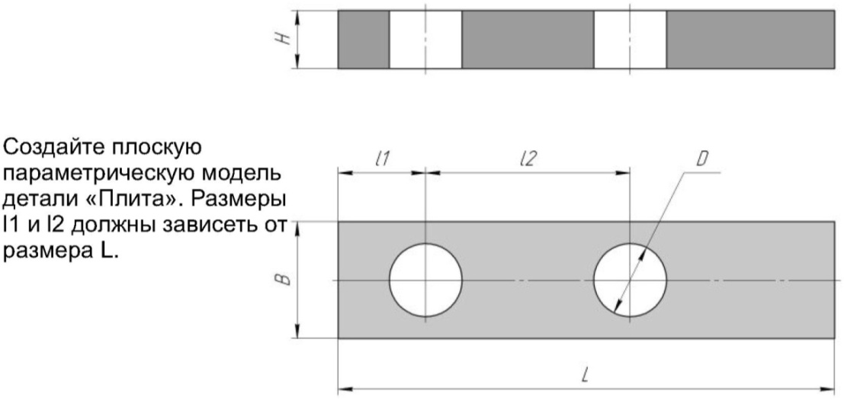

Задание 3.

Создайте пользовательскую библиотеку моделей "Типовые детали".
Заполните её согласно таблице (размеры деталей произвольные).

Раздел | Пластины |  | Втулки
Название модели | Простая | С отверстием | Простая | С проточкой
Содержание модели | 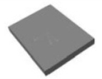 | 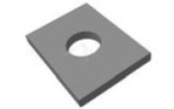 | 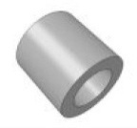 | 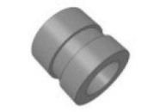

ВАРИАНТ 4.

Задание 1. Ответьте на следующие вопросы:

- Какие документы можно создавать в Компас-График?
- Где располагается начало координат на чертеже, на фрагменте?
- Изменяется ли масштаб изображения при выполнении команды Сдвиг?
- Для чего используется режим Запомнить состояние? На какой панели располагается эта кнопка?
- Какие параметры можно задавать при построении фасок, скруглений?
- Какие требования предъявляются к эскизу для создания модели операцией по сечениям?
- Сколько видов по умолчанию на новом чертеже? Как изменить параметры текущего вида?
- С помощью, какой команды можно получить вторую половину детали?
- Как вызвать команду линейный цепной размер, линейный размер от общей базы
- Где хранятся данные о материалах? Какие режимы работы с библиотекой материалов Вы знаете?

Задание 2.
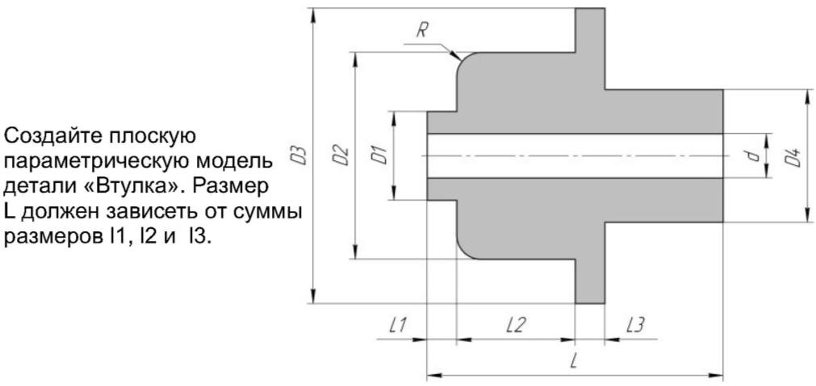

Задание 3.

Создайте пользовательскую библиотеку моделей "Типовые детали".
Заполните её согласно таблице (размеры деталей произвольные).

Раздел | Втулки |  | Оси
Название модели | Простая | С проточкой |  | Простая | С выступом
Содержание модели |  |  |  | 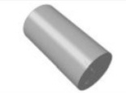 | 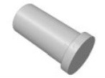

ВАРИАНТ 5.
Задание 1. Ответьте на следующие вопросы:

- В каких единицах по умолчанию измеряются угловые величины, расстояния между точками?
- На какой панели осуществляется ввод параметров объектов при их построении или редактировании? Назовите способы ввода параметров объектов при их построении.
- Для чего применяется выполнение чертежей по слоям? Каковы особенности выполнения чертежей по слоям?
- Как определить положение отверстия на детали? на пластине?
- Почему дерево модели занимает особое место при разработке эскиза и модели детали?
- В каком виде нельзя изменять параметры? Какие состояния можно назначать для видов?
- Какая команда редактирования позволяет получить увеличенную (уменьшенную) копию детали?
- Как вывести размер на полку? Задать ручное размещение размерной надписи?
- Как осуществляется управление библиотеками? Назначение и основные функции менеджера библиотек?
- Спецификация. Условности и упрощения на сборочном чертеже.

Задание 2.
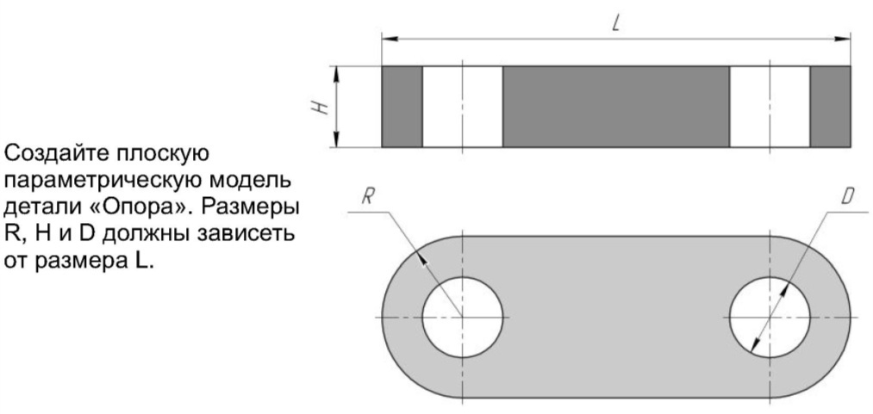

Задание 3.

Создайте пользовательскую библиотеку моделей "Типовые детали".
Заполните её согласно таблице (размеры деталей произвольные).

Раздел | Фланцы |  | Оси
Название модели | Круглый | Прямоугольный |  | Простая | С выступом
Содержание модели | 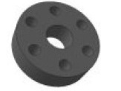 | 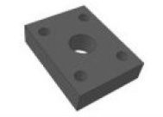

ВАРИАНТ 6.

Задание 1. Ответьте на следующие вопросы:

- С помощью какой комбинации клавиш курсор можно переместить в начало координат? Чему равен по умолчанию шаг курсора? Где располагается поле Шаг курсора?
- В каких единицах по умолчанию измеряются угловые величины, расстояния между точками?
- Объясните сущность ввода параметров объектов в предопределенном порядке? Какие параметры объектов не являются предопредленными?
- Как устанавливаются локальные, глобальные привязки? В чём их различие?
- Какие требования предъявляются к эскизу для выполнения операции выдавливания?
- Что называется протоколом построений?
- Назовите все способы удаления объектов.
- С помощью, каких команд можно удалить часть объекта?
- Как называется инструментальная панель, содержащая команды ввода текста, таблицы на поле чертежа?
- Какие режимы работы с библиотеками можно использовать?

Задание 2.
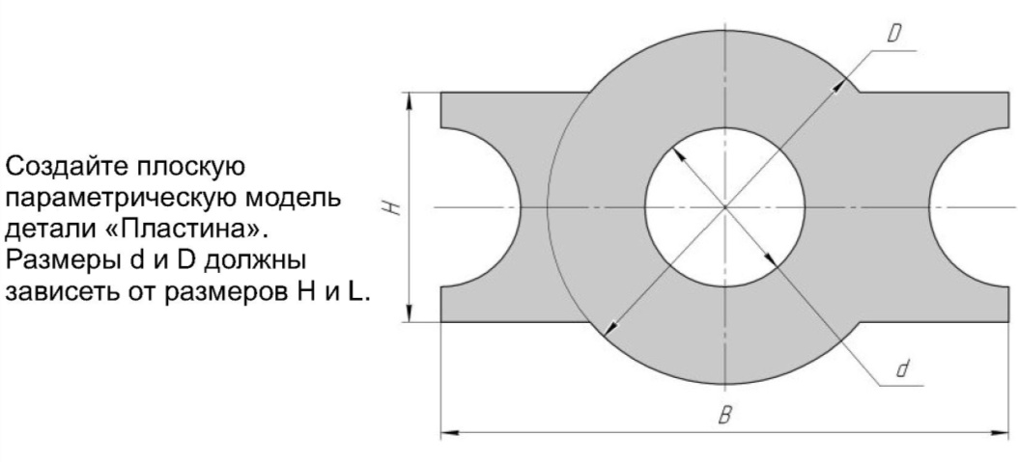

Задание 3.

Создайте пользовательскую библиотеку моделей "Типовые детали".
Заполните её согласно таблице (размеры деталей произвольные).

Раздел | Пластины |  | Фланцы
Название модели | Простая | С отверстием | Круглый | Прямоугольный
Содержание модели

ВАРИАНТ 7.

Задание 1. Ответьте на следующие вопросы:

- При выполнении команд увеличить /увеличить масштаб во сколько раз по умолчанию изменяется масштаб? Что означает коэффициент масштабирования? Как его изменить?
- Как подключить/отключить панели инструментов? Для чего служит панель параметризация?
- Какими параметрами характеризуются отрезок, окружность, дуга, прямоугольник?
- С помощью какой команды строятся осевые линии? На какой панели она находится?
- Какие требования предъявляются к эскизу для выполнения операции вращения?
- Что понимается под «Видом» в Компас-График? Какими параметрами обладают виды?
- Как вызываются команды редактирования (поворот, сдвиг, масштабирование, симметрия)?
- Как отредактировать штриховку, изменив ее стиль и затем очистить область от штриховки вокруг размера?
- Как отредактировать структуру таблицы: добавить (удалить) строки, столбцы?
- Как использовать библиотеку, если с ней установлен режим работы "меню"? С помощью какой команды можно отключить библиотеки?

Задание 2.

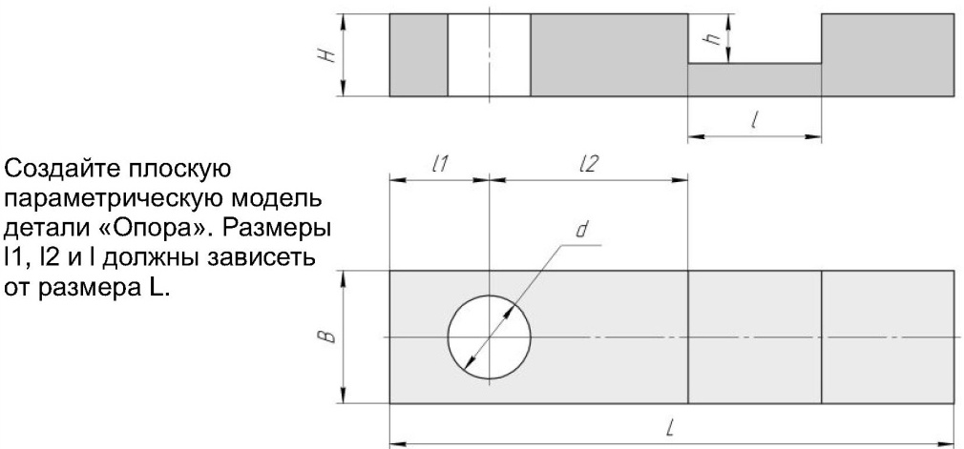

Задание 3.

Создайте пользовательскую библиотеку моделей "Типовые детали".
Заполните её согласно таблице (размеры деталей произвольные).

Раздел | Втулки |  | Сборочные элементы
Название модели | Простая | С проточкой | Тяга | Брус
Содержание модели |  |  | 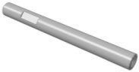 | 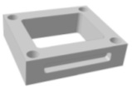

ВАРИАНТ 8.

Задание 1. Ответьте на следующие вопросы:

- Какие команды изменяют масштаб изображения на панели Вид?
- Какие документы можно создавать в Компас-График?
- На какой панели инструментов располагаются дополнительные команды ввода объектов, например для отрезка: параллельный, перпендикулярный отрезок?
- Какие объекты относятся к вспомогательным построениям? Какой командой удаляются эти построения?
- Какие требования предъявляются к эскизу для создания модели кинематической операцией?
- В каких документах Компас-График можно создавать виды?
- Какая операция позволяет изменит исходное положение детали на новое?
- Как проставить размерь, на чертеже? Как отредактировать размерную надпись?
- Как активизировать основную надпись? Как добавить в текстовую надпись дробь, другие знаки?
- Назначение режима предварительного просмотра документов? Как войти в режим предварительного просмотра? Как распечатать документы?

Задание 2.
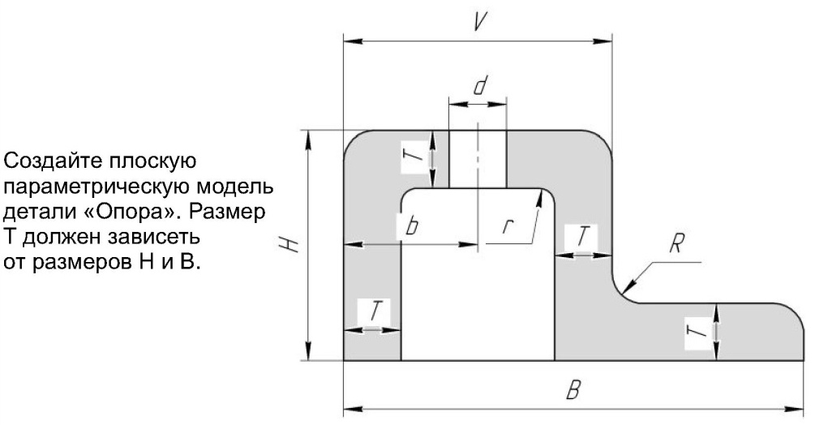
Задание 3.

Создайте пользовательскую библиотеку моделей "Типовые детали".
Заполните её согласно таблице (размеры деталей произвольные).

Раздел | Втулки |  | Сборочные элементы
Название модели | Простая | С проточкой | Направляющая | Колодка
Содержание модели |  |  | 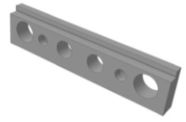 | 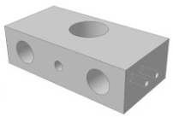

ВАРИАНТ 9.

Задание 1. Ответьте на следующие вопросы:

- Где располагается начало координат на чертеже, на фрагменте?
- Изменяется ли масштаб изображения при выполнении команды Сдвиг?
- Для чего используется режим Запомнить состояние? На какой панели располагается эта кнопка?
- Какие параметры можно задавать при построении фасок, скруглений?
- Какие требования предъявляются к эскизу для создания модели операцией по сечениям?
- Сколько видов по умолчанию на новом чертеже? Как изменить параметры текущего вида?
- С помощью, какой команды можно получить вторую половину детали?
- Как вызвать команду линейный цепной размер, линейный размер от общей базы
- Где хранятся данные о материалах? Какие режимы работы с библиотекой материалов Вы знаете?
- Основные возможности по размещению документов на поле вывода

Задание 2.
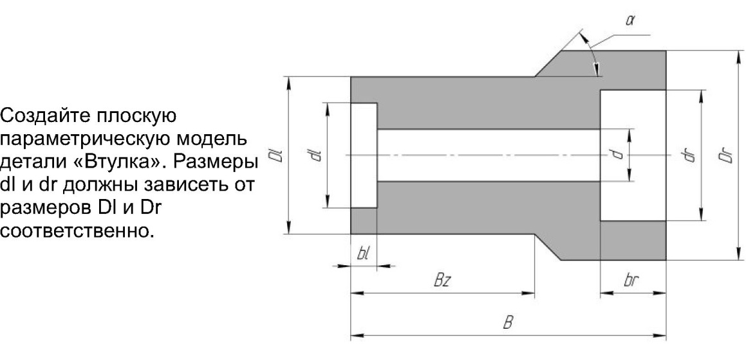

Задание 3.

Создайте пользовательскую библиотеку моделей "Типовые детали".
Заполните её согласно таблице (размеры деталей произвольные).

Раздел | Пластины |  | Сборочные элементы
Название модели | Простая | С отверстием | Тяга | Брус
Содержание модели

ВАРИАНТ 10.

Задание 1. Ответьте на следующие вопросы:

- На какой панели осуществляется ввод параметров объектов при их построении или редактировании? Назовите способы ввода параметров объектов при их построении.
- В каких единицах по умолчанию измеряются угловые величины, расстояния между точками
- Для чего применяется выполнение чертежей по слоям? Каковы особенности выполнения чертежей по слоям?
- Как определить положение отверстия на детали? на пластине?
- Почему дерево модели занимает особое место при разработке эскиза и модели детали?
- В каком виде нельзя изменять параметры? Какие состояния можно назначать для видов?
- Какая команда редактирования позволяет получить увеличенную (уменьшенную) копию детали?
- Как вывести размер на полку? Задать ручное размещение размерной надписи?
- Как осуществляется управление библиотеками? Назначение и основные функции менеджера библиотек.
- Спецификация. Условности и упрощения на сборочном чертеже.

Задание 2.

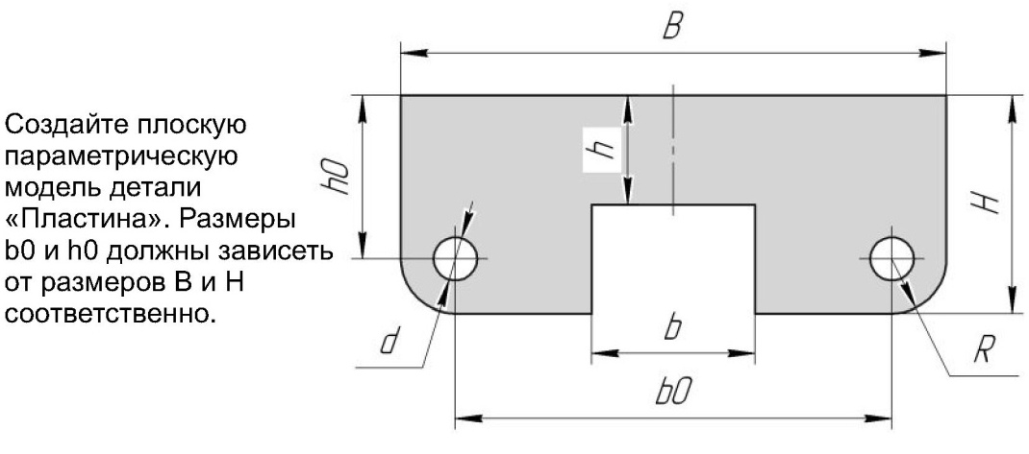

Задание 3.

Создайте пользовательскую библиотеку моделей "Типовые детали".
Заполните её согласно таблице (размеры деталей произвольные).

Раздел | Втулки |  | Сборочные элементы
Название модели | Простая | С проточкой | Направляющая | Тяга
Содержание модели

Литература

Основная литература
- Авлукова Ю.Ф. Основы автоматизированного проектирования: учебное пособие. Минск: Высшая школа, 2013. 221 с.
- Аверин В.Н. Компьютерная инженерная графика: учебное пособие для СПО. М.: Академия, 2011. 224 с.
- Бунаков П.Ю., Широких Э.В.: Сквозное проектирование в машиностроении: учебное пособие. М.: ДМК Пресс, 2011. 120 с.

Дополнительная литература
- Азбука Компас-График: электронное учебное пособие, АСКОН, 2016 (http://ascon.ru)
- Азбука Компас-3D: электронное учебное пособие, АСКОН, 2016 (http://ascon.ru)

